Министерство образования Республики Беларусь

Учреждение образования

«Белорусский государственный университет информатики и радиоэлектроники»

Филиал

«Минский радиотехнический колледж»

Учебная дисциплина «Программные средства создания Internet-приложений»

**Отчёт**

по выполнению лабораторной работы

«Создание простейшего HTML-документа. Физическое и логическое форматирование текста на HTML-странице»

Минск

2018

*Лабораторная работа № _1_*

*Номер учебной группы ___52492___*

*Фамилия, инициалы учащегося ___Блео М. Ю.___*

*Дата выполнения работы ______12.09.18_______*

*Тема работы: _«Создание простейшего HTML-документа. Физическое и логическое форматирование текста на HTML-странице».*

*Цель работы: Изучить основные теги языка HTML, получить первоначальные навыки создания структуры web-страниц средствами языка HTML.*

*Оснащение работы: __ ПК, текстовый редактор, браузер__*

*Результат выполнения работы: ______________________________________*

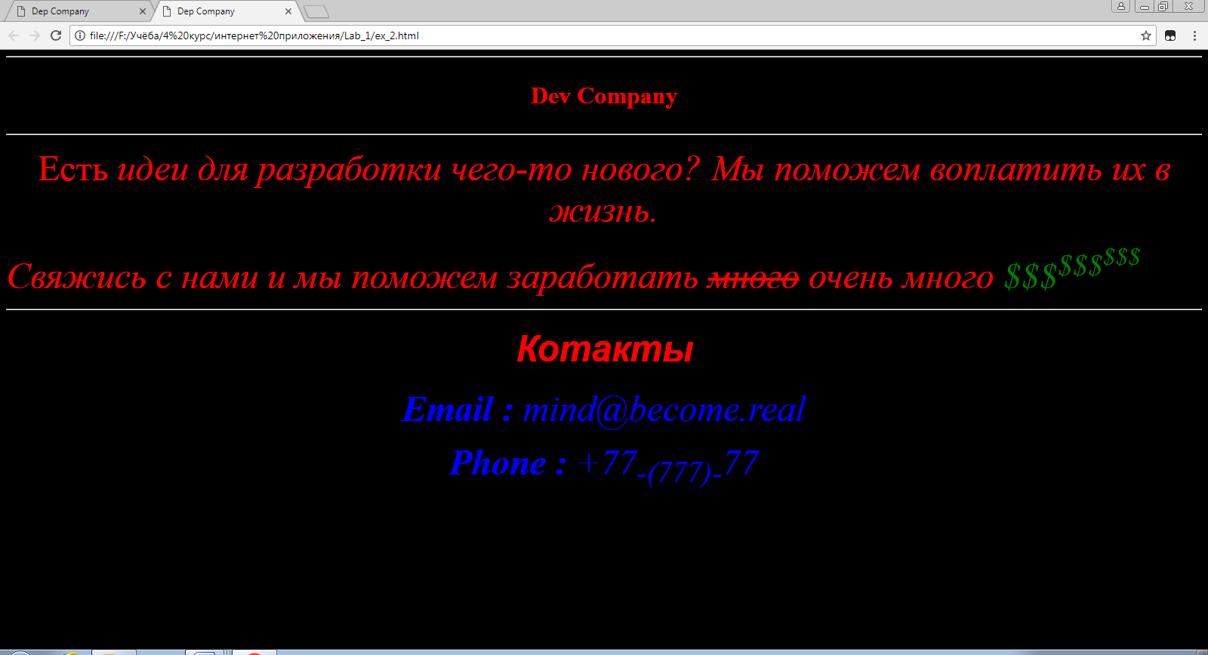

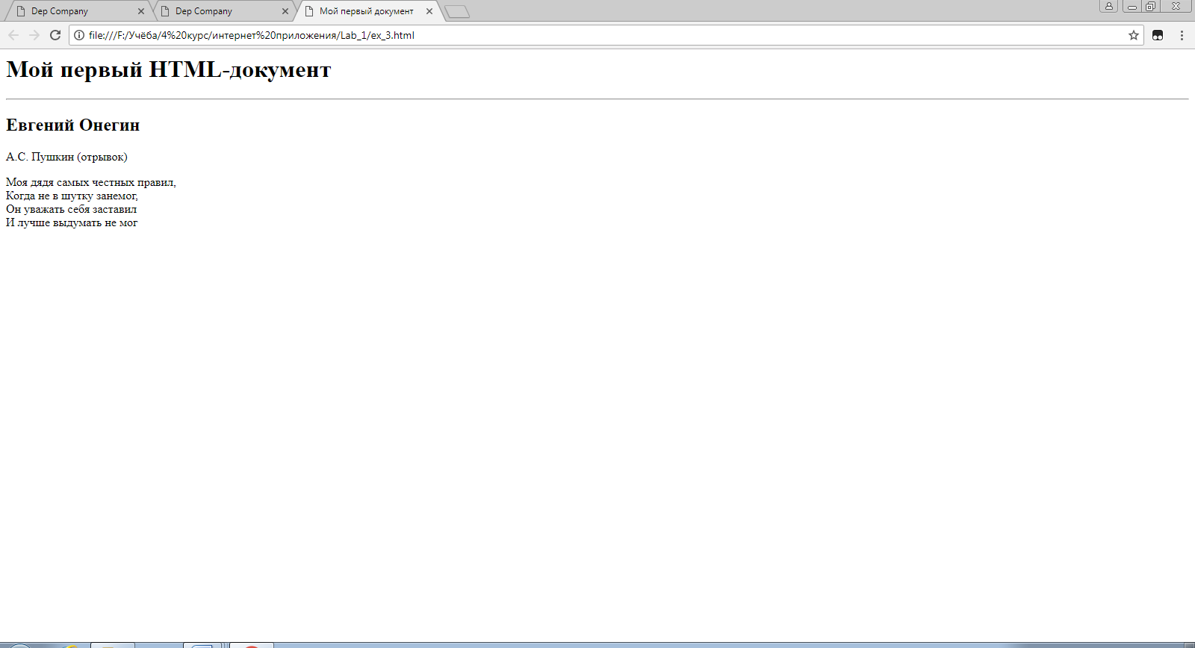

**Контрольные вопросы и задания**

1. Для создания и форматирования Web-документов используется язык гипертекстовой разметки HTML (Hyper Text Markup Language). В HTML определен стандартный набор тегов (дескрипторов) – команд, определяющих форматирование документа. Теги заключаются в треугольные скобки < >. Большинство тегов, как правило, используются парами. Сначала указывается открывающий тег, который объясняет браузеру, что делать с последующим текстом. Затем следует закрывающий тег, ограничивающий область действия первого. Закрывающий тег отличается от открывающего наличием косой черты (слэша). В некоторых случаях закрывающий тег не требуется.

В HTML регистр символов, определяющих теги, не учитывается.

Web-документ ограничивается тегами <HTML> и </HTML>, которые определяют соответственно начало и конец документа.

В структуре HTML-документа выделяются заголовок (<HEAD>

</HEAD>) и тело документа (<BODY> </BODY>). Заголовок может содержать заключенное в теги <TITLE> </TITLE> заглавие (или название) страницы, а также META-информацию.

2. Для создания HTML-документа нужно выполнить следующую последовательность действий:

* запустить приложение «Блокнот»;
* набрать исходный текст документа, например:

<HTML>

<HEAD><TITLE> Заглавие документа </TITLE></HEAD>

<BODY>

Содержимое документа

</BODY>

</HTML>

сохранить файл с расширением .html или .htm.

3. Описание тегов: <B>полужирный шрифт </B>; <I>выделяет курсивом</I>;

<STRIKE>зачеркнутый текст </STRIKE>; <P> для указания границ абзаца (выравнивание задается свойством ALIGN) </P>; <FONT> указывает параметры шрифта (свойство SIZE определяет размер текста, FACE задает имя шрифта, COLOR задает цвет текста, STYLE позволяет выделить текст цветовым фоном)</FONT>, <HTML> и начало и конец документа</HTML>, <BODY> тело документа</BODY>, <TITLE> заголовок страницы</TITLE>.